店名：天津世茂新里程置业有限公司生态城世茂希尔顿酒店。
地址：天津市滨海新区中新生态城动漫中路82号。
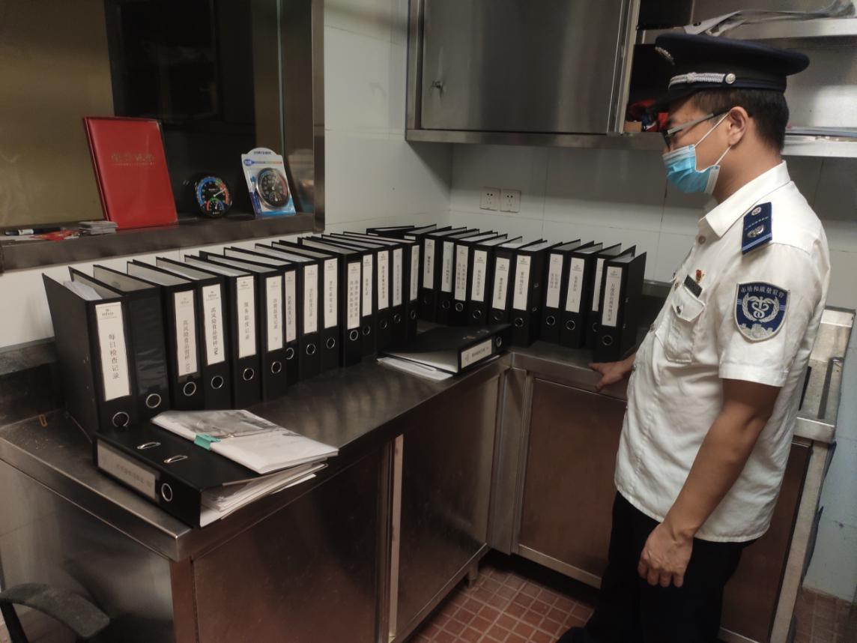
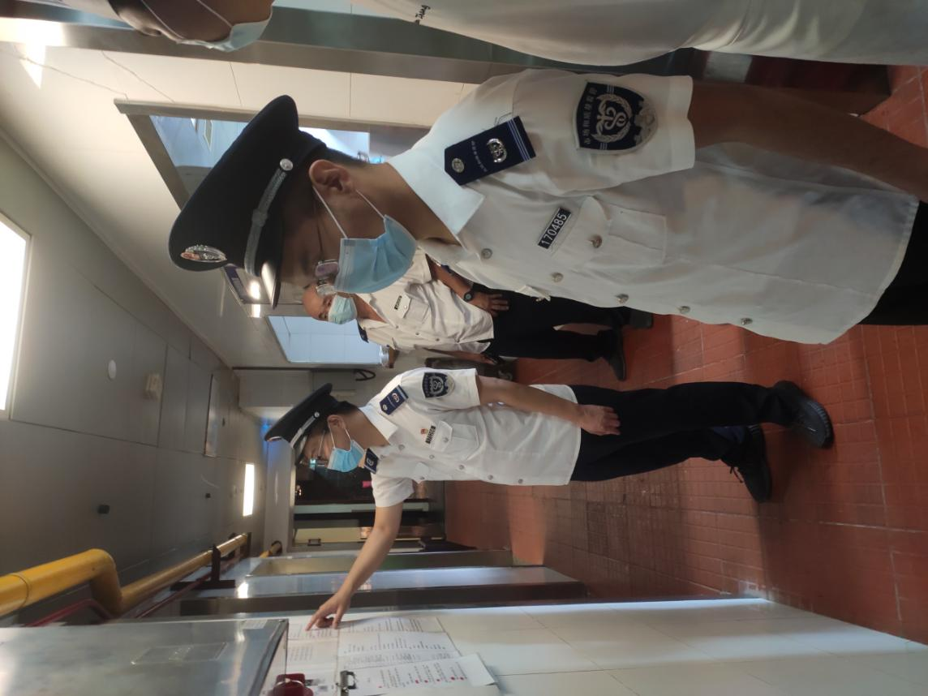
证照齐全，信息公示、制度记录完善。
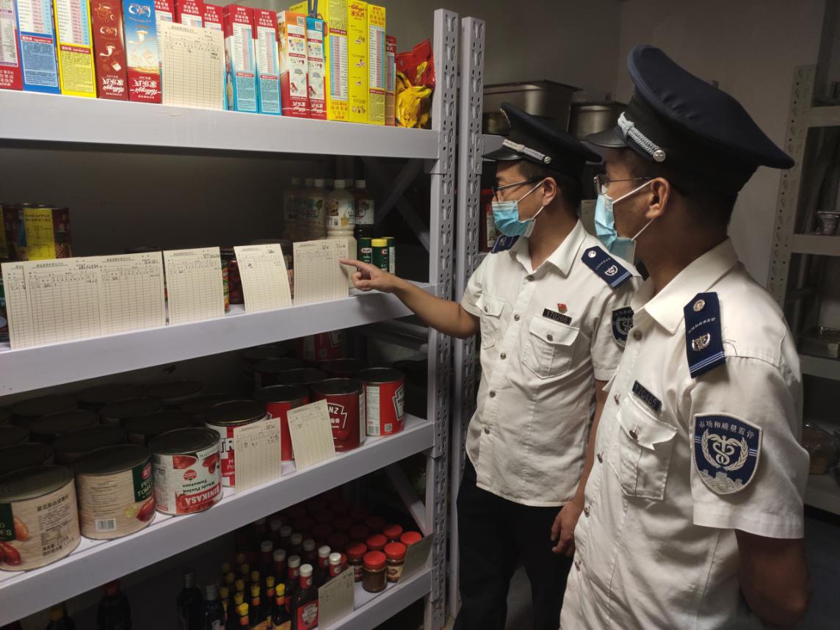
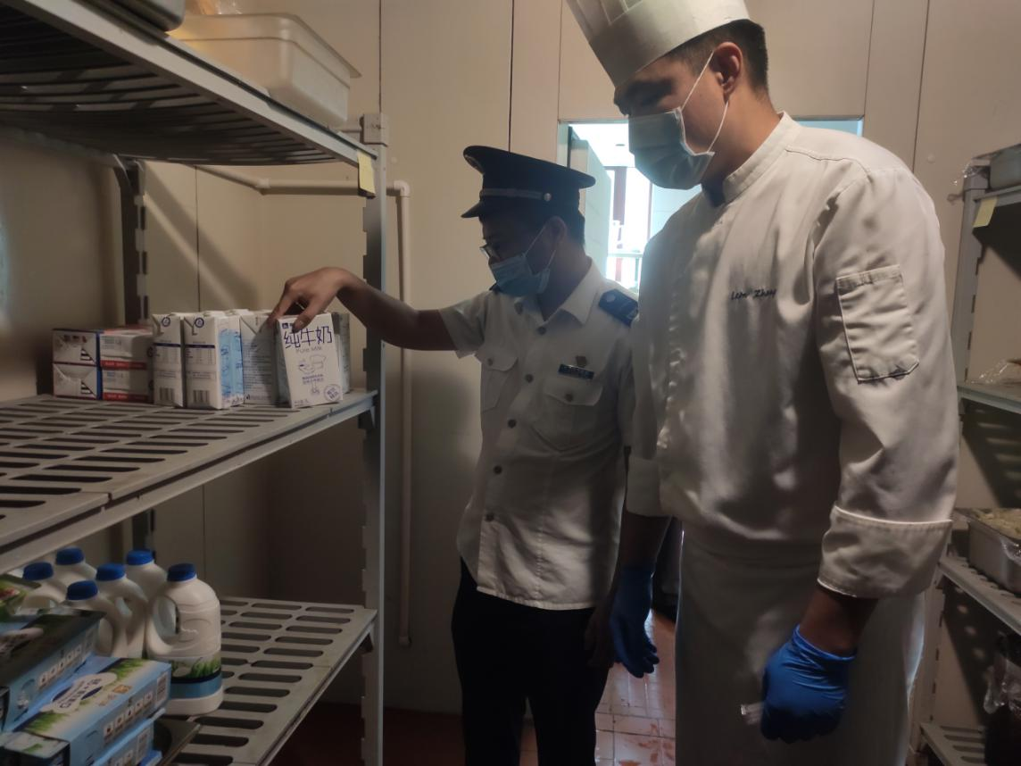
食品进销存管理规范。
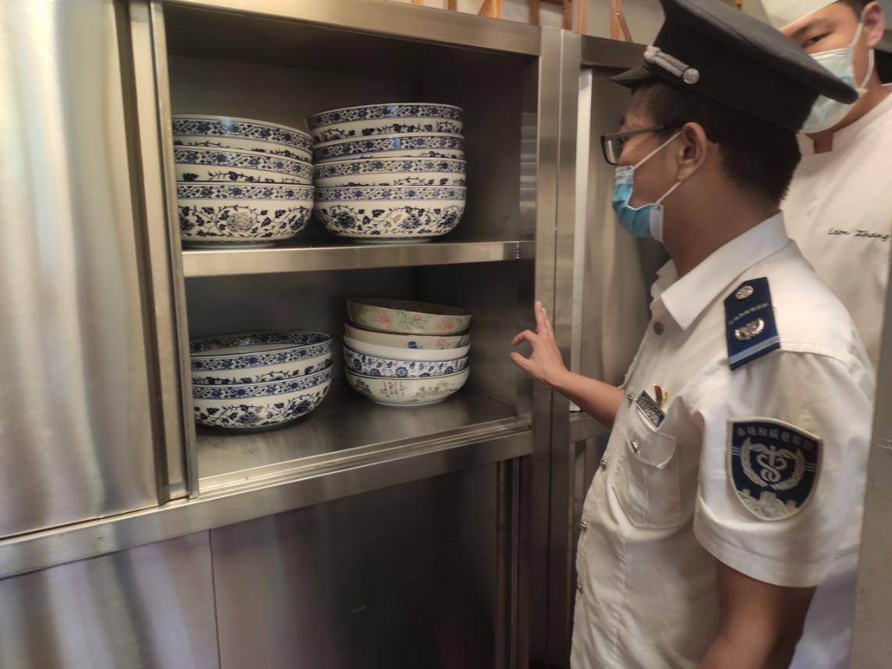
餐饮具按规定在保洁柜内贮存。
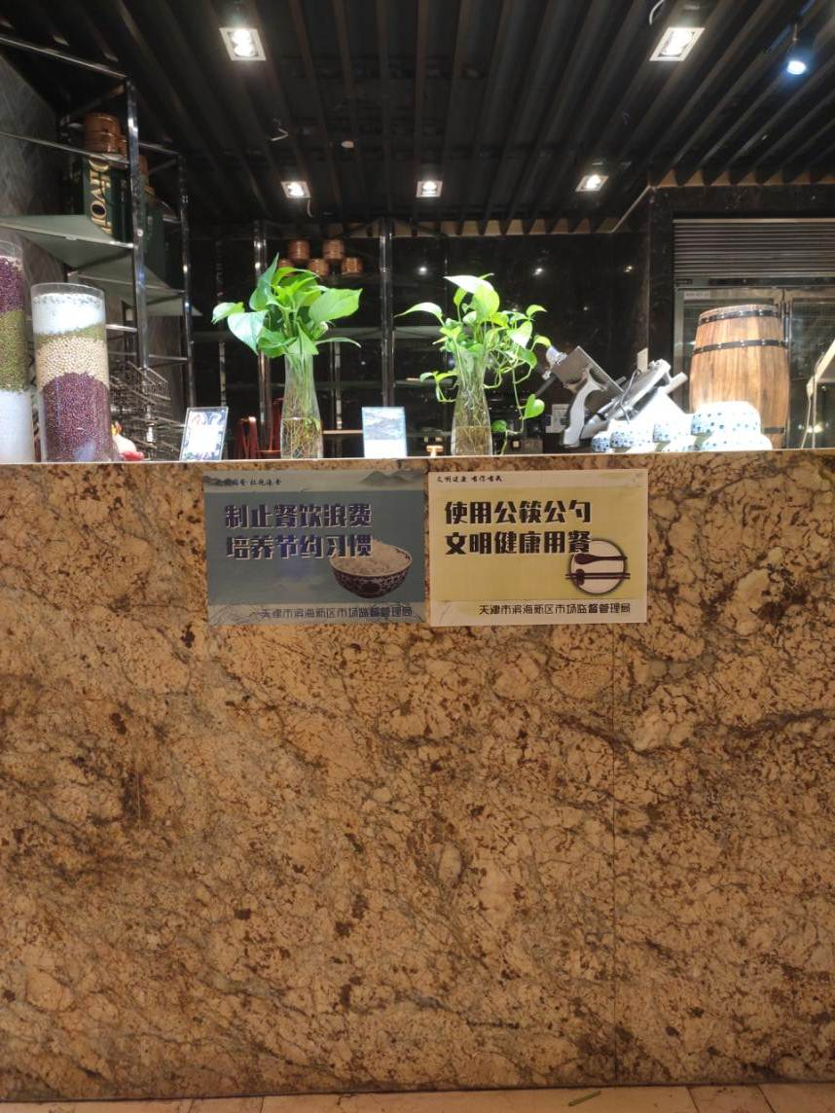
公筷公勺、制止浪费明显位置，张贴到位。

